【巩固练习】
一.选择题
1．下列说法中，不正确的是（ ）．
A．在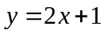中，是的正比例函数；B．在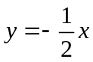中，是的正比例函数
C．在＝3中，是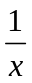的正比例函数； D．正方形的边长与周长为正比例关系
2. （，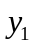），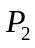（，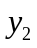）是正比例函数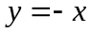图象上的两点，则下列判断正确的是（ ）
A．＞ B．＜ C．当＜时，＞ D．当＜时，＜
3.在水管放水的过程中，放水的时间x（分）与流出的水量y（立方米）是两个变量．已知水管每分钟流出的水量是0.2立方米，放水的过程共持续10分钟，则y关于x的函数图象是（ ）
A． 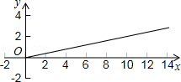 B．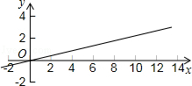 C．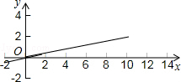 D．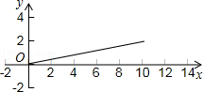
4．在直角坐标系中，点M，N在同一个正比例函数图象上的是（ ）
A．M（2，﹣3），N（﹣4，6） B．M（﹣2，3），N（4，6）
C．M（﹣2，﹣3），N（4，﹣6） D．M（2，3），N（﹣4，6）
5. 正比例函数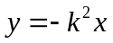（≠0），下列结论正确的是（ ）
A．＞0 B．随的增大而增大 C．＜0 D．随的增大而减小
6. 已知正比例函数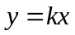（≠0）的图象如图所示，则在下列选项中值可能是（ ）
A.1 B.2 C.3 D.4
二.填空题
7．已知y与x+1成正比例，且x=1时，y=2．则x=﹣1时，y的值是 ．
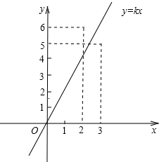
8．如图所示，直线、、的解析式分别为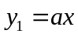，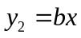，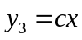，则、、三个数的大小关系是________．
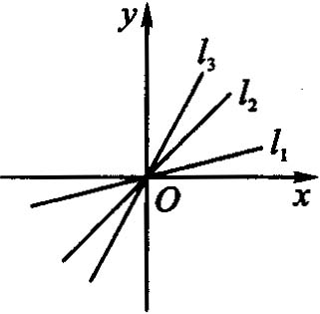

第6题图 第8题图
9. 若函数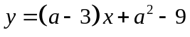是正比例函数，则＝________，图象过第______象限.
10. 已知函数（为常数）为正比例函数，则＝____．此函数图象经过第______象限；随的增大而__________．
11.在正比例函数y=（k﹣2）x中，y随x的增大而增大，则k的取值范围是 ．
12. 已知点A（1，－2），若A，B两点关于轴对称，则B点的坐标为______,若点（3，）在函数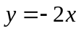的图象上，则＝_______.
三.解答题
13. 已知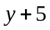与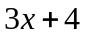成正比例，当时，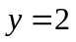，
（1）求与的函数关系式； （2）求当时的函数值；
（3）如果的取值范围是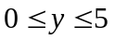，求的取值范围。
14.已知两个正比例函数y₁=k₁x与y₂=k₂x，当x=2时，y₁+y₂=﹣1；当x=3时，y₁﹣y₂=12．
（1）求这两个正比例函数的解析式；
（2）当x=4时，求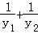的值．
15.有一长方形AOBC纸片放在如图所示的坐标系中，且长方形的两边的比为OA：AC＝2：1.
（1）求直线OC的解析式； （2）求出＝－5时，函数的值；
（3）求出＝－5时，自变量的值；（4）画这个函数的图象；
（5）根据图象回答，当从2减小到－3时，的值是如何变化的？
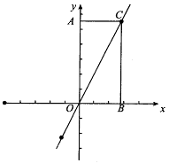
【答案与解析】
一.选择题
1. 【答案】A；根据定义，与的解析式可以写为如 (是常数，≠0)的形式.
2. 【答案】C；根据＜0，得随的增大而减小．
3. 【答案】D；
【解析】解：∵水管每分钟流出的水量是0.2立方米，
∴流出的水量y和放水的时间x的函数关系为：y=0.2x，
∵放水的过程共持续10分钟，∴自变量的取值范围为（0≤x≤10），故选D．
4. 【答案】A；设正比例函数的解析式为y=kx，根据4个选项中得点M的坐标求出k的值，再代入N点的坐标去验证点N是否在正比例函数图象上，由此即可得出结论．
5.【答案】D；因为的取值范围是全体实数，所以的值不确定，因为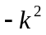＜0，故选D.
6. 【答案】B；
根据图象，得2＜6，3＞5，解得＜3，＞，所以＜＜3．只有2符合.
二.填空题
7. 【答案】0； ∵y与x+1成正比例，∴设y=k（x+1），
∵x=1时，y=2，∴2=k×2，即k=1，所以y=x+1．
则当x=﹣1时，y=﹣1+1=0．故答案为0．
8. 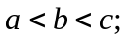可用赋值法，令＝1，则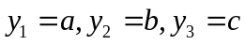，观察图象可知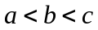.
9. 【答案】－3，二、四；由题意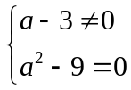，故＝－3，图象经过二、四象限.
10.【答案】－2；二、四；减小；
【解析】由题意可知：且，所以：＝－2. 原函数即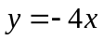，经过第二、四象限，随的增大而减小.
11.【答案】k＞2；∵正比例函数y=（k﹣2）x中，y随x的增大而增大∴k﹣2＞0∴k＞2.
12.【答案】（1，2），－6；
【解析】平面直角坐标系中任意一点P（，），关于轴的对称点的坐标是（，－）．将点（3，）代入函数即可求得的值．
三.解答题
13.【解析】
解：（1）由题意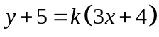，把，代入解得＝1，
所以与的函数关系式为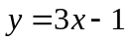；
（2）当＝－1时，＝3×（－1）－1＝－4；
（3）由题意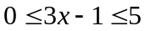，解不等式得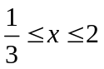.
14.【解析】
解：（1）根据题意得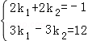，解得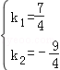，
所以两正比例函数的解析式分别为y₁=x，y₂=﹣x；
（2）当x=4时，y₁=x=7，y₂=﹣x=﹣9，
所以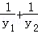=﹣=．
15.【解析】
解：（1）设C点的坐标为(, ),
因为长方形的两边的比为OA：AC＝2：1. 所以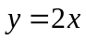；
（2）将＝－5代入，得＝－10；
（3）将＝－5代入，得＝－2.5;
（4）函数图象如下所示：
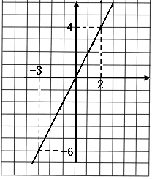
（5）当从2减小到－3时，的值从4减小到－6.

